**简介**

Markdown 是一种轻量级标记语言，它用简洁的语法代替排版，使我们专心于码字。它的目标是实现易读易写，成为一种适用于网络的书写语言。同时，Markdown支持嵌入html标签。

**标题**

*# 一级标题*

*## 二级标题*

*### 三级标题*

*##### 四级标题*

*###### 五级标题*

*###### 六级标题*

**列表**

Markdown 支持有序列表和无序列表。

**无序列表使用-、+和*作为列表标记：**

- Red

- Green

- Blue

* Red

* Green

* Blue

+ Red

+ Green

+ Blue

**有序列表则使用数字加英文句点.来表示：**

1. Red

2. Green

3. Blue

效果如下：

1. Red
2. Green
3. Blue

**定义型列表**

语法说明：  
定义型列表由名词和解释组成。一行写上定义，紧跟一行写上解释。解释的写法:紧跟一个缩进(Tab)

Markdown

: 轻量级文本标记语言，可以转换成html，pdf等格式（左侧有一个可见的冒号和四个不可见的空格）

代码块 2

: 这是代码块的定义（左侧有一个可见的冒号和四个不可见的空格）

代码块（左侧有八个不可见的空格）

**引用**

引用以>来表示，引用中支持多级引用、标题、列表、代码块、分割线等常规语法。

常见的引用写法：

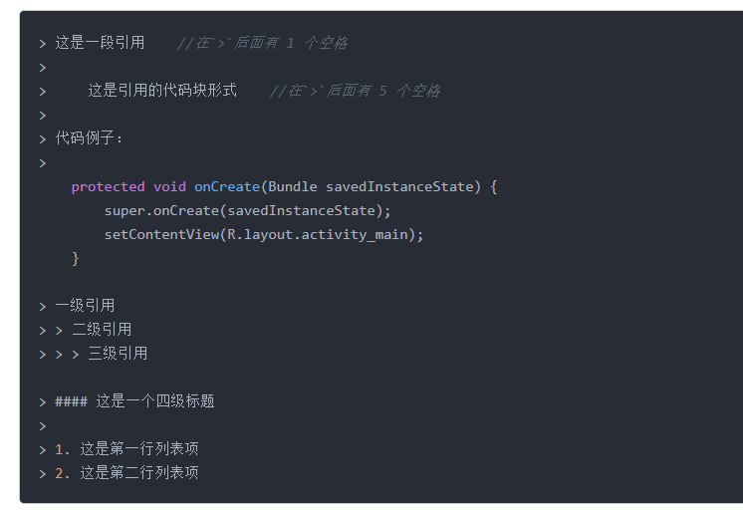

## ****强调****

两个*或-代表加粗，一个*或-代表斜体，~~代表删除。

**加粗文本** 或者 __加粗文本__

*斜体文本* 或者_斜体文本_

~~删除文本~~

## ****图片与链接****

图片与链接的语法很像，区别在一个 ! 号。二者格式：

图片：![]() ![图片文本(可忽略)](图片地址)

链接：[]() [链接文本](链接地址)

链接又分为行内式、参考式和 自动链接：

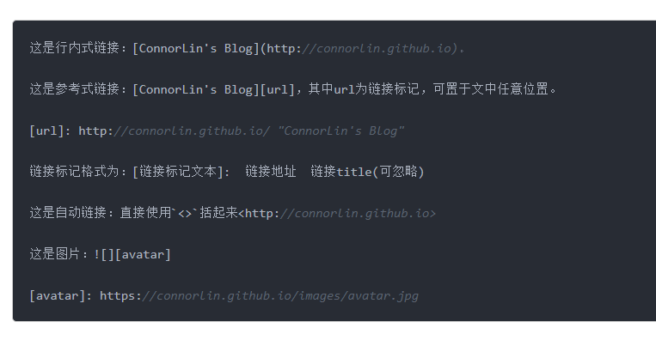

## ****代码****

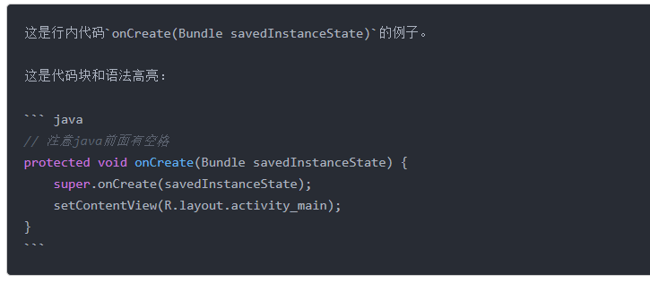

**表格**

表格对齐格式

* 居左：:----
* 居中：:----:或-----
* 居右：----:

例子：

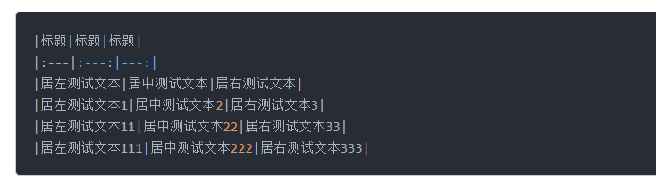

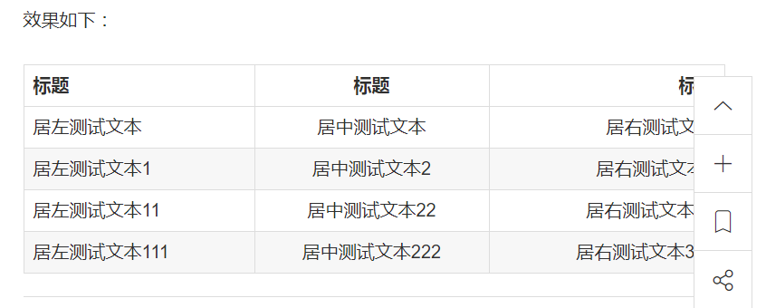

## ****分隔线****

在一行中用三个以上的*、-、_来建立一个分隔线，行内不能有其他东西。也可以在符号间插入空格。

***

---

___

* * *

效果均为一条分割线：

## ****换行****

在行尾添加两个空格加回车表示换行

## ****脚注(注解)****

使用[^]来定义脚注：

这是一个脚注的例子[^1]

[^1]: 这里是脚注

效果如下：

这是一个脚注的例子[[1]](https://www.jianshu.com/p/82e730892d42#fn1)

## ****各种字体和划线****

*斜体*

**粗体**

~~删除线~~

****分割线

编辑模式下：

我是 *斜体* 哦

我是 **粗体** 哦，是不是很**粗**？

年终最后两天了，~~我爱学习，我爱写简书~~ 我爱打游戏(⊙o⊙)

***

## ****特殊字符****

